Formularz ofertowy:
Wykaz artykułów:
l.p. | Nazwa | Opis | Rysunek poglądowy (zdjęcie) | Ilość/j.m. | Cena netto | Cena brutto | Wartość brutto
1. | Kształtki rehabilitacyjne | Kształtki wykonane z pianki odpornej na zniekształcenia i obszyte materiałem PCW, łatwe w utrzymaniu czystości. Zestaw lub pojedyncze elementy umożliwiające budowę toru przeszkód. Całość powinna składać się z najmniej 20 elementów w tym materacy stanowiących ścieżkę toru przeszkód. |  | 1 komplet
2. | Poduszki – siedziska wraz z szafką lub wózkiem do przechowywania | Poduszki powinny być wykonane z trwałej pianki lub gąbki i pokryte materiałem z PCV. Wymiarki poduszki minimum 30cm x 30cm x 3cm lub okrągłe o średnicy minimum 30cm i grubości 3cm. Jeden wózek powinien pomieścić co najmniej 20 poduszek. Liczba wózków minimum 3. |  | 60 szt
3. | Roller1 | Roller – przyrząd do ćwiczeń równowagi | 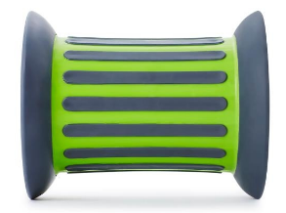 | 2 szt
4. | Platforma z labiryntem | Przyrząd wykonany z mocnego tworzywa sztucznego. | 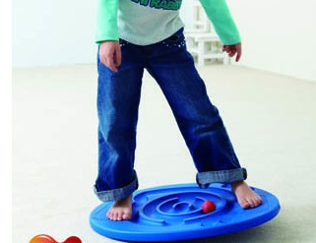 | 2 szt
5. | Platforma chodzik | Przyrząd do poruszania się do przodu i do tyłu. Służy do ćwiczeń koordynacji ruchowej | 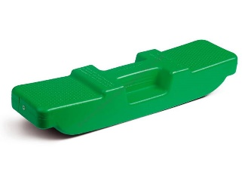 | 2 szt
6. | Letnie narty | Narty muszą mieć możliwość łączenia ze sobą. Przyrząd uczy współpracy i ćwiczy koordynację ruchową. | 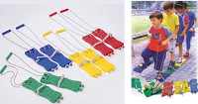 | 6 szt
7. | Zestaw gimnastyczny | Zestaw służy do budowy toru przeszkód lub ścieżki gimnastycznej. Składa się z drążków, obręczy, łączników, pachołków itp. Zestaw powinien składać się z co najmniej 40 elementów.  Komplet może składać się z kilku zestawów lub pojedynczych elementów ale dawać możliwość budowy różnych konstrukcji. | 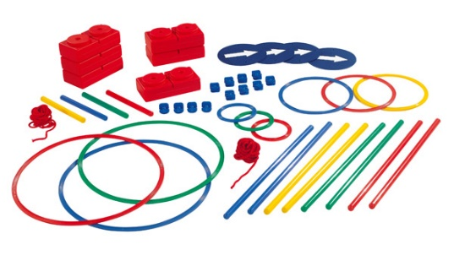 | 1 kpl
9. | Trójkąt gimnastyczny duży | Trójkąt wykonany z drewna lub sklejki. Zestaw służy do wspinania się. Wymiary trójkąta to około: 80cm x 80cm x 80 cm | 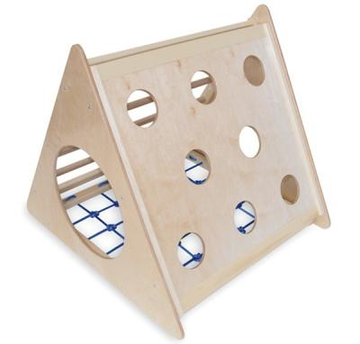 | 1 szt
10. | Skrzynie szczeblowe, gimnastyczne | Skrzynie o 2 różnych wysokościach, służące do budowy torów przeszkód. Konstrukcja główna skrzyni wykonana z drewna lub sklejki. | 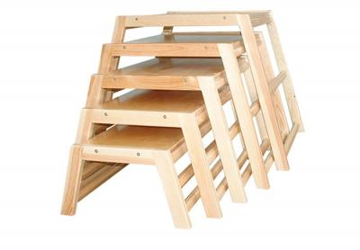 | 2 szt
11. | Zestaw drabinek, kładek lub belek | Zestaw musi być zintegrowany ze skrzyniami szczeblowymi i dawać możliwość budowy toru przeszkód. W skład zestawu może wchodzić drabinka schodkowa, belka balansująca, kładka z fakturowana powierzchnią, zjeżdżalnia itp. | 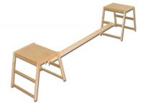 | 4 szt
12. | Drabinka półokrągła | Drabinka wykonana z drewna lub sklejki, służy do ćwiczeń. Wymiary drabinki około 50cm x 100 cm x 50cm | 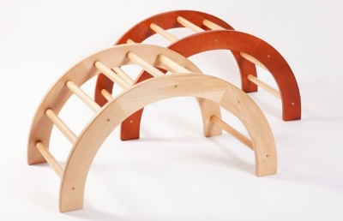 | 1 szt
13. | Płotek składany | Wykonany z tworzywa z regulowaną wysokością | 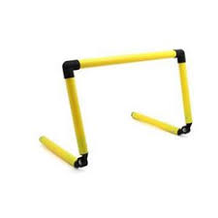 | 5 szt
14. | Łyżka z piłką | Łyżka do ćwiczeń zręcznościowych. Przyrząd służy do ćwiczeń koordynacji ruchowo – wzrokowej, może być wykorzystany do konkurencji: bieg ze spadającą piłką. | 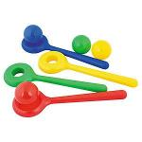 | 4 szt
15. | Lina do przeciągania | Lina służy do ćwiczeń siłowych i uczy współpracy w zespole | 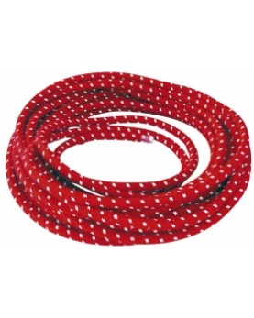 | 1 szt
16. | Piłka do skakania | Piłka do skakania z uchwytem w kształcie rączki w 3 rozmiarach po dwie sztuki: średnica 45 cm, 55 cm i 65 cm. | 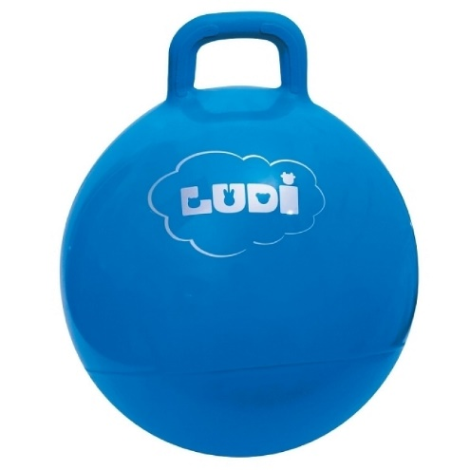 | 6 szt
17. | Woreczki z grochem | Woreczki do ćwiczeń gimnastycznych o wymiarach około 12 cm x 12 cm | 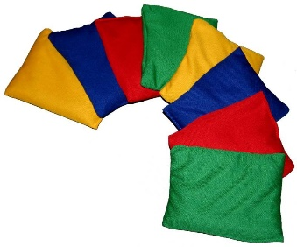 | 25 szt
18. | Ringo | Obręcze do trzymania, ciągnięcia, toczenia, rzucania i zabaw sztafetowych. Nadmuchiwane, profilowane koła. Z wentylem do pompowania. Materiał: miękkie tworzywo sztuczne. Wymiary obręczy około: grubość ok. 3 cm, Ø zewn. 18 cm, Ø wewn.12 cm. | 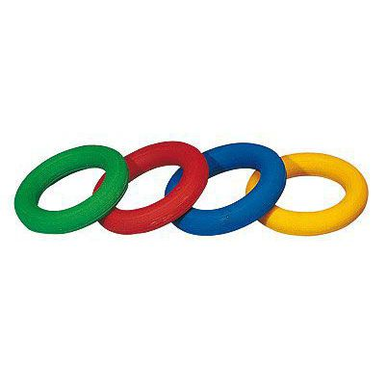 | 6 szt
19. | Na głowę | Stożek równowagi zachęca dzieci do zabawy i utrzymywania odpowiedniej postawy ciała |  | 2 szt
20. | Skakanki | Skakanka sznurkowa o długości około 2m | 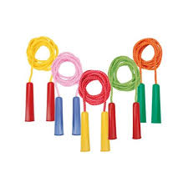 | 25 szt
Razem wartość brutto:

